Mata Kuliah : Dasar Sistem Komputer
Kelas : Informatika C
Nama : Reza Rizki Fauji
Judul App : Kontrol Transmisi Paket

LAPORAN AKHIR PROJEK
https://github.com/verkhaq/DSK2024/tree/main

Ruang Lingkup Aplikasi
Aplikasi ini dirancang untuk mensimulasikan proses transmisi data pada jaringan dengan kapasitas maksimum tertentu (dalam kasus ini, 128 paket per siklus) dan menggunakan aturan tertentu untuk meningkatkan efisiensi pengiriman. Berikut adalah ruang lingkup utama aplikasi:
- Konteks Aplikasi: Aplikasi ini mensimulasikan bagaimana paket data dikirim melalui jaringan yang memiliki batasan jumlah maksimum paket dalam satu siklus.
- Fungsi dan Tujuan Aplikasi: meningkatkan jumlah paket yang ditransmisikan per siklus jika memungkinkan, menggunakan aturan seperti penggandaan (doubling) atau penambahan increment.
- Ruang Lingkup Implementasi di Dunia Nyata: Jaringan Komputer, Telekomunikasi, Sistem IoT (Internet of Things), Cloud Computing dan Distributed Systems.
- Keterbatasan Aplikasi: Aplikasi ini tidak mempertimbangkan faktor seperti interaksi dengan protokol jaringan lainnya.

Desain/Rancangan Aplikasi
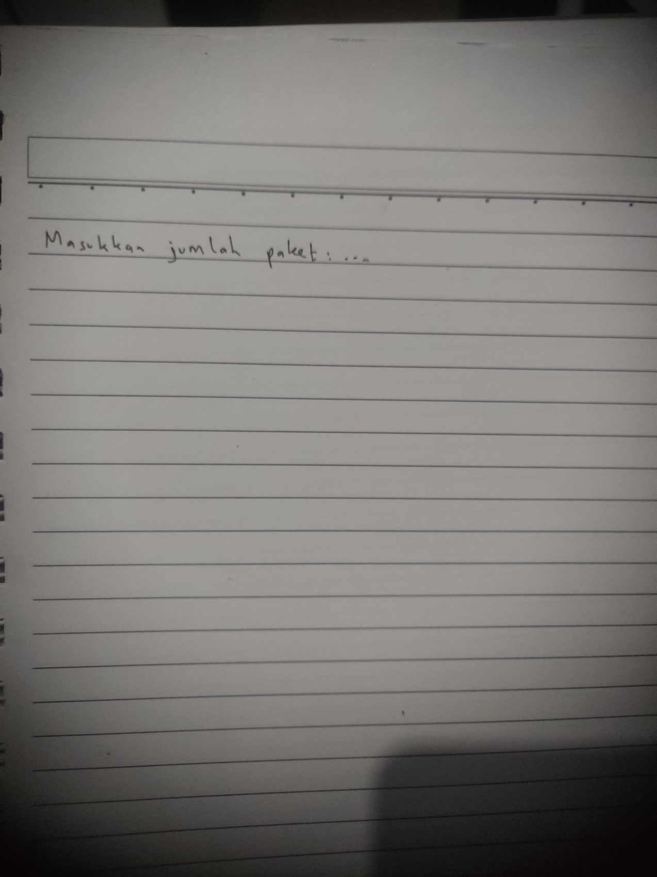
- Tampilan Awal: Muncul perintah untuk menginputkan jumlah paket

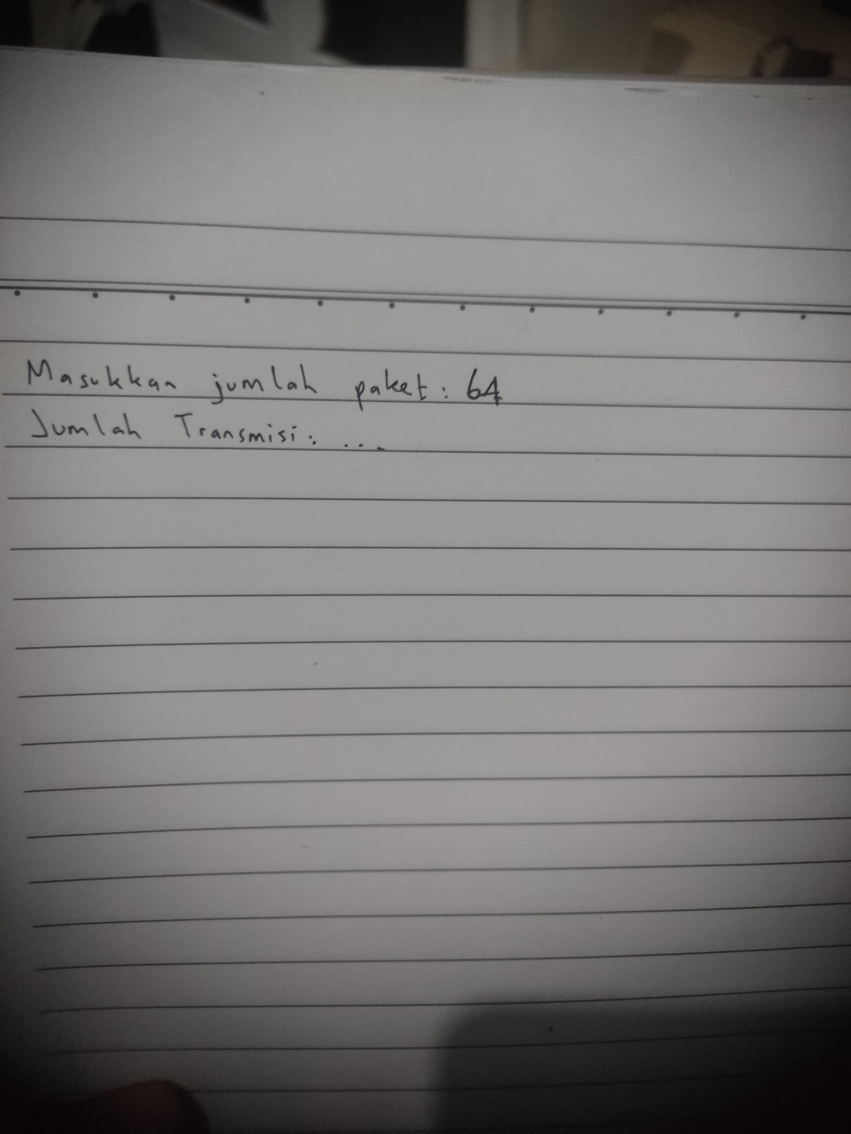
- Proses: Misalkan kita input angka 64, Setelah input, keluar jumlah transmisi dan computer melakukan perhitungan transmisi.

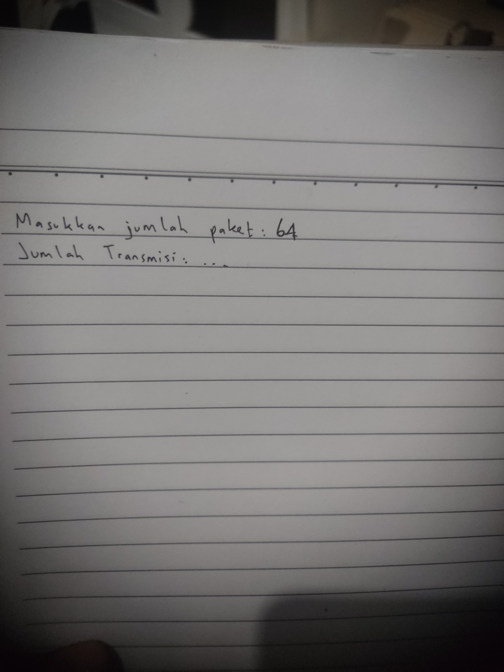
- Akhir: Komputer selesai melakukan perhitungan dan terlihat sudah transmisi dari 64 adalah 6.
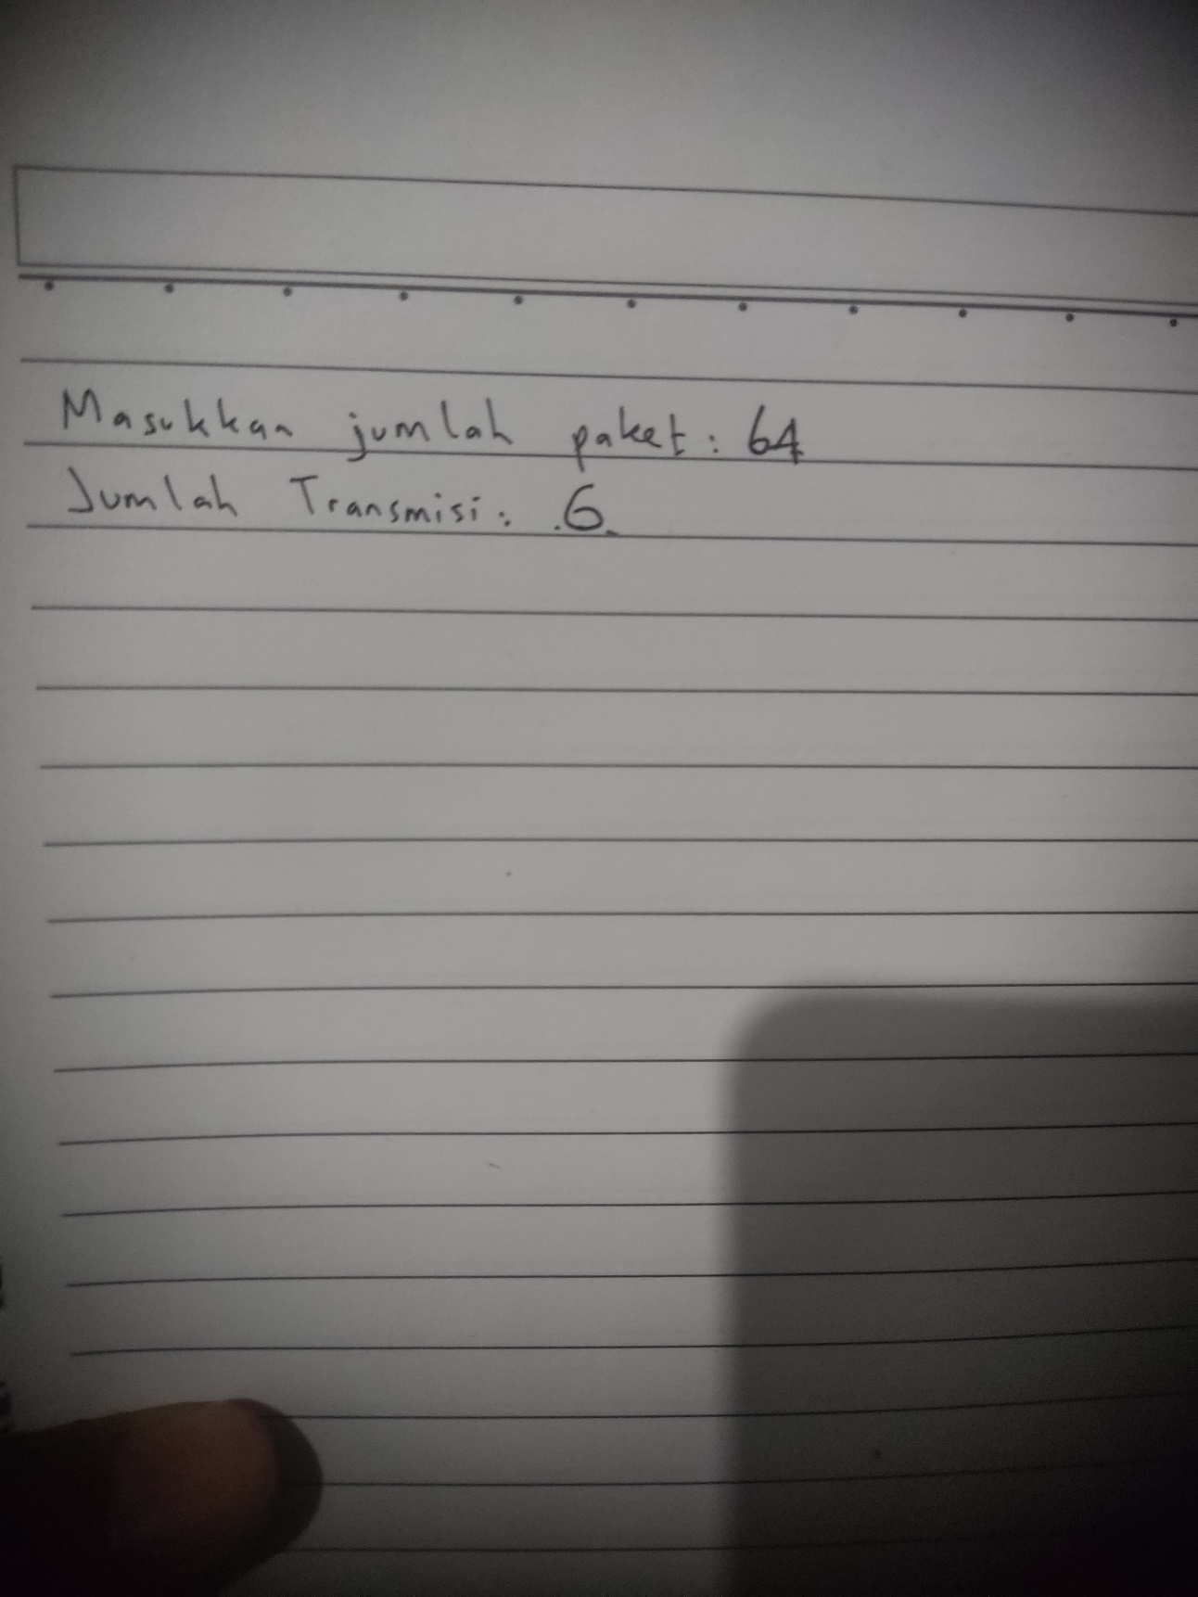

Hasil Akhir
- Kode Program
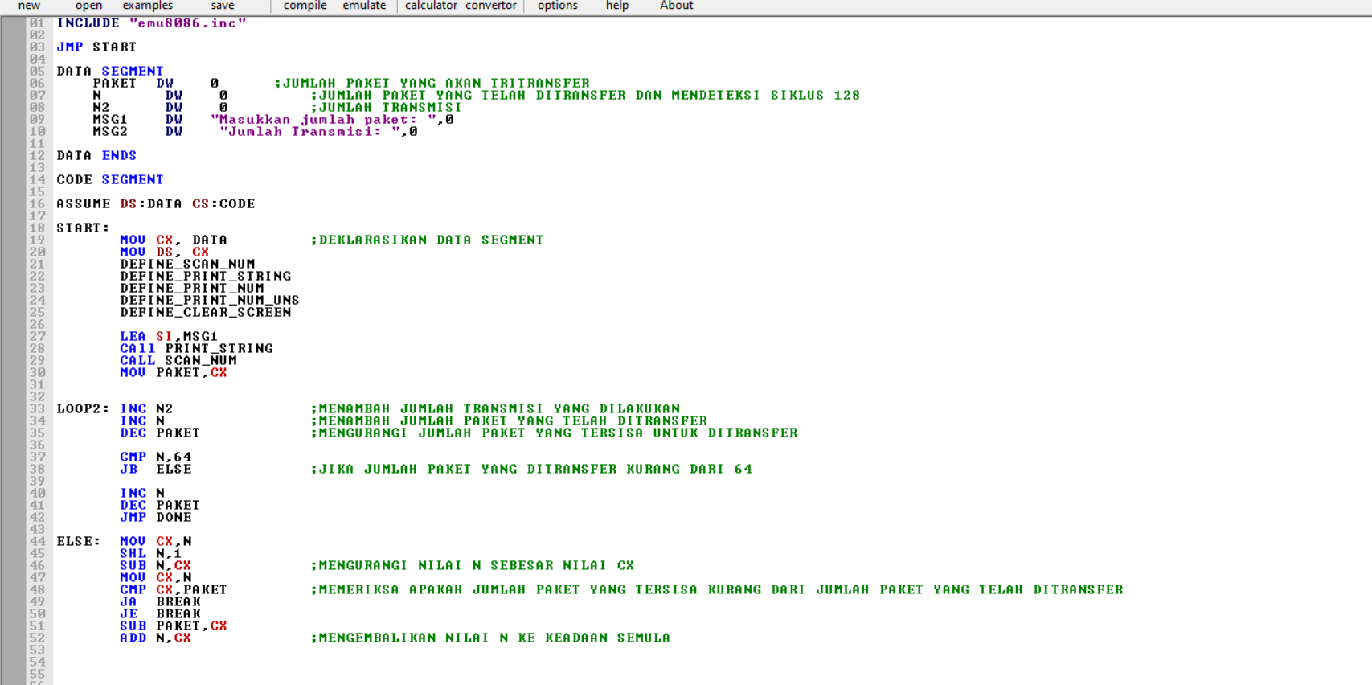

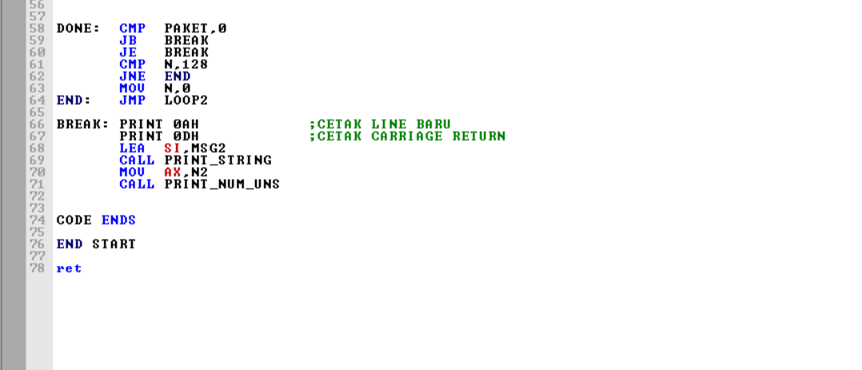

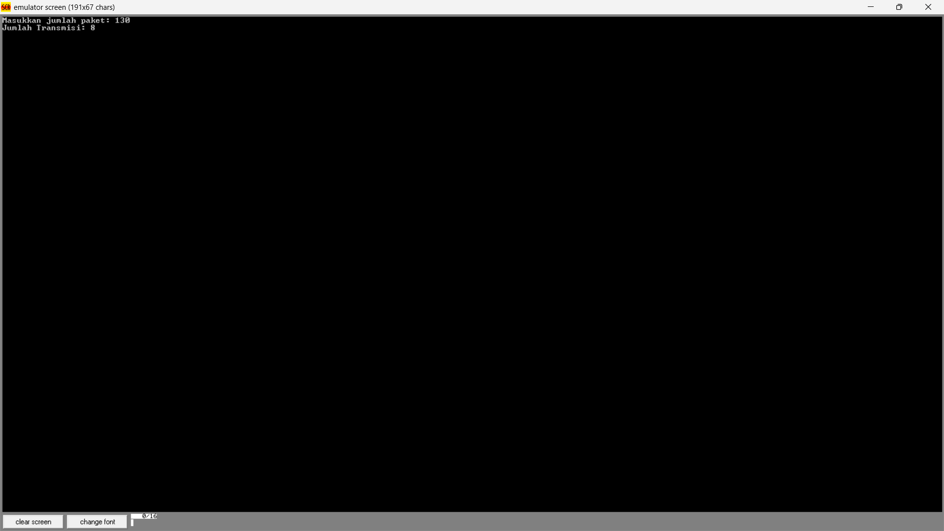
Capture Tampilan UI

Proses Perhitungan untuk Input 130
Mari kita hitung jumlah siklus transmisi untuk 130 paket dengan aturan tersebut:
Siklus 1:
- Transmisikan 1 paket (karena jumlah awal selalu dimulai dari 1).
- Sisa paket = 130 - 1 = 129.
- Transmisi = 1.
Siklus 2:
- Karena jumlah yang telah ditransmisikan < 64, jumlah paket berikutnya dikalikan 2.
- Transmisikan 2 paket.
- Sisa paket = 129 - 2 = 127.
- Transmisi = 2.
Siklus 3:
- Karena jumlah yang telah ditransmisikan < 64, jumlah paket berikutnya dikalikan 2.
- Transmisikan 4 paket.
- Sisa paket = 127 - 4 = 123.
- Transmisi = 3.

Siklus 4:
- Karena jumlah yang telah ditransmisikan < 64, jumlah paket berikutnya dikalikan 2.
- Transmisikan 8 paket.
- Sisa paket = 123 - 8 = 115.
- Transmisi = 4.
Siklus 5:
- Karena jumlah yang telah ditransmisikan < 64, jumlah paket berikutnya dikalikan 2.
- Transmisikan 16 paket.
- Sisa paket = 115 - 16 = 99.
- Transmisi = 5.
Siklus 6:
- Karena jumlah yang telah ditransmisikan < 64, jumlah paket berikutnya dikalikan 2.
- Transmisikan 32 paket.
- Sisa paket = 99 - 32 = 67.
- Transmisi = 6.
Siklus 7:
- Karena jumlah yang telah ditransmisikan >= 64 tetapi < 128, jumlah paket ditambah 1.
- Transmisikan 64 paket.
- Sisa paket = 67 - 64 = 3.
- Transmisi = 7.
Siklus 8:
- Karena sisa paket < 64, jumlah paket dikalikan 2.
- Transmisikan 3 paket.
- Sisa paket = 3 - 3 = 0.
- Transmisi = 8.

